ТЕХНИЧЕСКОЕ ЗАДАНИЕ
на поставку расходных материалов из металла
- Наименование закупки: поставка расходных материалов из металла (далее - Товар).
- Цель закупки: Обеспечение организации расходными материалами из металла.
3. Срок (период) поставки товара: с даты заключения государственного контракта до 31 июля 2026 года.
4. Доставка товара осуществляется по адресу: г. Москва, Кутузовский проезд, д.5. Доставка товара осуществляется Поставщиком с обязательным оповещением за 1 (один) рабочий день до даты доставки товара. Время доставки товара по согласованию с Заказчиком. Поставка товара отдельными партиями не допускается.
5. Прочие требования:
5.1 Товар и его упаковка должны быть промаркированы в соответствии с требованиями законодательства Российской Федерации.
5.2 Качество поставляемого товара должно соответствовать требованиям соответствующих стандартов и технических условий.
5.3 Одновременно с товаром Поставщик предоставляет Заказчику счет, товарную накладную (Универсальный передаточный документ (УПД)), а также копии сертификатов соответствия (декларации о соответствии) на товар, подлежащий обязательной сертификации в соответствии с законодательством Российской Федерации.
5.4 Срок приемки Заказчиком товара (работ, услуг): в течении 10 (десяти) рабочих дней с момента подписания Заказчиком товарной накладной (УПД).
5.5 Дефектный (бракованный) товар возвращается Поставщику за его счет после поставки нового товара.
6. Наименование и технические характеристики товара:

№ п/п | Номер  КТРУ/ОКПД2 | Наименование товара в соответствии с КТРУ | Наименование товара | Техническое описание товара |  | Обоснование включения показателя в описание объекта закупки | Ед. изм | Кол-во
 |  |  |  | Наименование харак-ки | Значение харак-ки | Обоснование включения показателя в описание объекта закупки | Ед. изм | Кол-во
1 | 25.73.60.190 | - 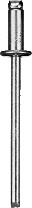 | Заклепки 3,2х10мм | Тип заклепок | вытяжные | Описание товара в соответствии со статьей 33 Федерального закона от 05.04.2013 № 44 –ФЗ «О контрактной системе в сфере, закупок товаров, работ услуг для обеспечения государственных и муниципальных нужд | упаковка | 10
 |  |  |  | Материал гильзы | алюминий |  | упаковка | 10
 |  |  |  | Диаметр | 3,2 мм |  | упаковка | 10
 |  |  |  | Длина гильзы | 10 мм |  | упаковка | 10
 |  |  |  | Материал стержня | Сталь |  | упаковка | 10
 |  |  |  | Количество в упаковке | ≥ 50 шт |  | упаковка | 10
2 | 25.73.60.190 | - | Заклепки 3,2х14мм | Тип заклепок | вытяжные | Описание товара в соответствии со статьей 33 Федерального закона от 05.04.2013 № 44 –ФЗ «О контрактной системе в сфере, закупок товаров, работ услуг для обеспечения государственных и муниципальных нужд | упаковка | 10
 |  |  |  | Материал гильзы | алюминий |  | упаковка | 10
 |  |  |  | Диаметр | 3,2 мм |  | упаковка | 10
 |  |  |  | Длина гильзы | 14 мм |  | упаковка | 10
 |  |  |  | Материал стержня | Сталь |  | упаковка | 10
 |  |  |  | Количество в упаковке | ≥ 50 шт |  | упаковка | 10
3 | 25.73.60.190 | - | Заклепки 3,2х16мм | Тип заклепок | вытяжные | Описание товара в соответствии со статьей 33 Федерального закона от 05.04.2013 № 44 –ФЗ «О контрактной системе в сфере, закупок товаров, работ услуг для обеспечения государственных и муниципальных нужд | упаковка | 10
 |  |  |  | Материал гильзы | алюминий |  | упаковка | 10
 |  |  |  | Диаметр | 3,2 мм |  | упаковка | 10
 |  |  |  | Длина гильзы | 16 мм |  | упаковка | 10
 |  |  |  | Материал стержня | Сталь |  | упаковка | 10
 |  |  |  | Количество в упаковке | ≥ 50 шт |  | упаковка | 10
4 | 25.94.12.190 | 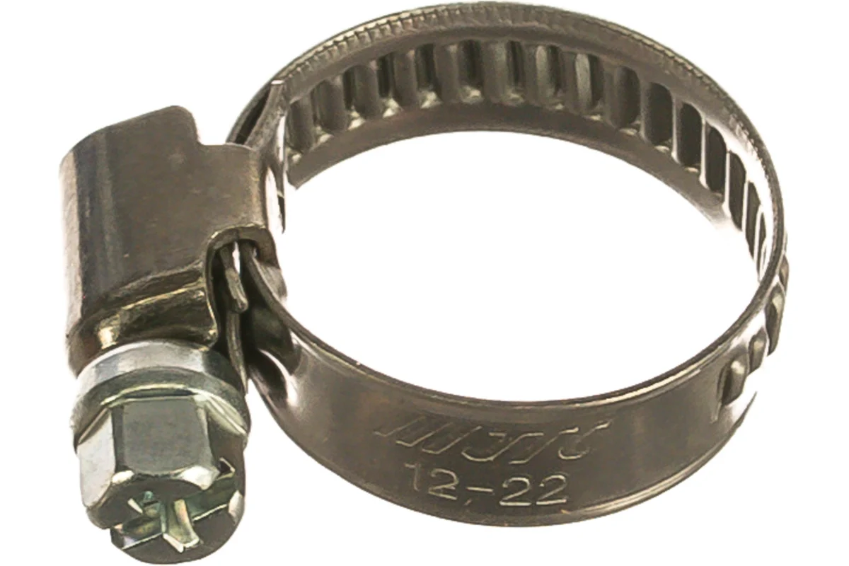 | Хомут червячный 12-22 | Материал | Нержавеющая сталь |  | Штука | 10
 |  |  |  | Покрытие | Оцинкованный |  | Штука | 10
 |  |  |  | Ширина | 9 миллиметров |  | Штука | 10
 |  |  |  | Минимальный диаметр | 12 Миллиметров |  | Штука | 10
 |  |  |  | Максимальный диаметр | 22 Миллиметров |  | Штука | 10
5 | 25.94.12.190 |  | Хомут червячный 20-32 | Материал | Нержавеющая сталь |  | Штука | 10
 |  |  |  | Покрытие | Оцинкованный |  | Штука | 10
 |  |  |  | Ширина | 9 миллиметров |  | Штука | 10
 |  |  |  | Минимальный диаметр | 20 Миллиметров |  | Штука | 10
 |  |  |  | Максимальный диаметр | 32 Миллиметров |  | Штука | 10
6 | 25.94.11.130 | - | Гайка шестигранная М6 | Диаметр резьбы | М6 |  | Штука | 1000
 |  |  |  | Длина | 10 Миллиметров |  | Штука | 1000
 |  |  |  | Фасовка | ≥ 100 и ≤ 200 штук |  | Штука | 1000
 |  |  |  | Вид | Шестигранный |  | Штука | 1000
 |  |  |  | Материал | Сталь оцинкованная |  | Штука | 1000
7 | 25.94.12.190 | - | Анкер забивной М8 | Метрический размер резьбы | 8 Миллиметров |  | Штука | 100
 |  |  |  | Длина | 30 Миллиметров |  | Штука | 100
 |  |  |  | Диаметр засверленного отверстия | 10 Миллиметров |  | Штука | 100
 |  |  |  | Допустимая нагрузка зоны растяжения | ≥ 1.5 кН |  | Штука | 100
8 | 25.94.12.110 | - | Шайба усиленная | Материал | Сталь |  | килограмм | 5
 |  |  |  | Покрытие | Цинк |  | килограмм | 5
 |  |  |  | Толщина | ≥ 1,5 и ≤ 2 миллиметров |  | килограмм | 5
 |  |  |  | Резьба метиза | М6 |  | килограмм | 5
 |  |  |  | Внешний диаметр | 18 миллиметров |  | килограмм | 5
9 | 25.94.11.120 |  | Саморез по дереву | Размер шлица | PH2 |  | килограмм | 5
 |  |  |  | Наконечник | острый |  | килограмм | 5
 |  |  |  | Форма головки | Потайная |  | килограмм | 5
 |  |  |  | Цвет покрытия | Черный |  | килограмм | 5
 |  |  |  | Покрытие | фосфатированный |  | килограмм | 5
 |  |  |  | Диаметр | 3,5 Миллиметр |  | килограмм | 5
 |  |  |  | Длина | ≥ 40 и ≤ 50 Миллиметров |  | килограмм | 5
10 | 25.94.11.120 | - | Саморез по металлу 13 мм | Размер шлица | PH2 |  | килограмм | 5
 |  |  |  | Диаметр | 4,2 Миллиметров |  | килограмм | 5
 |  |  |  | Длина | 13 Миллиметров |  | килограмм | 5
 |  |  |  | Материал | Сталь |  | килограмм | 5
 |  |  |  | Форма головки | полусфера |  | килограмм | 5
 |  |  |  | Наконечник | Сверло |  | килограмм | 5
 |  |  |  | Пресс-шайба | Есть |  | килограмм | 5
11 | 25.94.11.120 | - | Саморез по металлу 16 мм | Размер шлица | PH2 |  | килограмм | 2
 |  |  |  | Диаметр | 4,2 Миллиметров |  | килограмм | 2
 |  |  |  | Длина | 16 Миллиметров |  | килограмм | 2
 |  |  |  | Материал | Сталь |  | килограмм | 2
 |  |  |  | Форма головки | полусфера |  | килограмм | 2
 |  |  |  | Наконечник | Сверло |  | килограмм | 2
 |  |  |  | Пресс-шайба | Есть |  | килограмм | 2
12 | 25.94.11.120 | - | Саморез по металлу 25 мм | Размер шлица | PH2 |  | килограмм | 2
 |  |  |  | Диаметр | 4,2 Миллиметров |  | килограмм | 2
 |  |  |  | Длина | 25 Миллиметров |  | килограмм | 2
 |  |  |  | Материал | Сталь |  | килограмм | 2
 |  |  |  | Форма головки | полусфера |  | килограмм | 2
 |  |  |  | Наконечник | Сверло |  | килограмм | 2
 |  |  |  | Пресс-шайба | Есть |  | килограмм | 2
13 | 25.94.11.120 | - | Саморез по металлу 35 мм | Размер шлица | PH2 |  | килограмм | 2
 |  |  |  | Диаметр | 4,2 Миллиметров |  | килограмм | 2
 |  |  |  | Длина | 35 Миллиметров |  | килограмм | 2
 |  |  |  | Материал | Сталь |  | килограмм | 2
 |  |  |  | Форма головки | полусфера |  | килограмм | 2
 |  |  |  | Наконечник | Сверло |  | килограмм | 2
 |  |  |  | Пресс-шайба | Есть |  | килограмм | 2
14 | 25.94.11.120 | - | Саморез по металлу 45 мм | Размер шлица | PH2 |  | килограмм | 2
 |  |  |  | Диаметр | 4,2 Миллиметров |  | килограмм | 2
 |  |  |  | Длина | 45 Миллиметров |  | килограмм | 2
 |  |  |  | Материал | Сталь |  | килограмм | 2
 |  |  |  | Форма головки | полусфера |  | килограмм | 2
 |  |  |  | Наконечник | Сверло |  | килограмм | 2
 |  |  |  | Пресс-шайба | Есть |  | килограмм | 2

